**1. WARM UP + REVISION:** Teacher’s choice

Já vím, psala email.

Já psala = russian *I wrote*

Já **jsem** psala = psala jsem = Včera **jsem** psala = Já **jsem** o víkendu psala

Já jsem spala. Gratuluju.

Flaška = bottle

Dvě deci = 2 dcl = 200 ml

Piju alkohol, ráno mám **kocovinu**. < kočka = a cat

# Studovala jsi **o víkendu/včera**? – ANO/NE – Studovala jsem / nestudovala jsem o víkendu.

O víkendu jsem studovala v sobotu dopoledne v 11.00

Jaké to bylo? *How was it?*

Dívala jsem **SE** na film. Na film jsem **SE** dívala. Včera jsem **SE** dívala na film.

Salámová metoda

**2. GRAMMAR**

* Learn irregular forms of the past tense: Textbook – page 49, grey box.





Chtít, chci → **chtěl**/a jsem

Číst, čtu → **četl**/a jsem

Jíst (to eat), jím → je**dl**/a jsem (jí**dl**o)

Jít (to go on foot), jdu → šel/šla jse

Jet (to go with something), jedu → jel jsem

* Practice irregular forms of the past tense: Textbook – page 50, ex. 6.

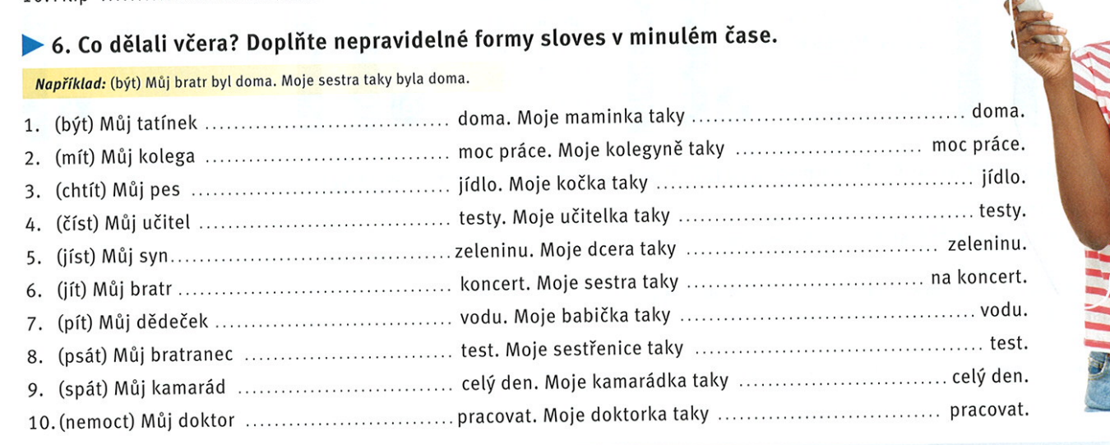

* Analyze the past tense forms: Textbook - page 50/ex. 7.



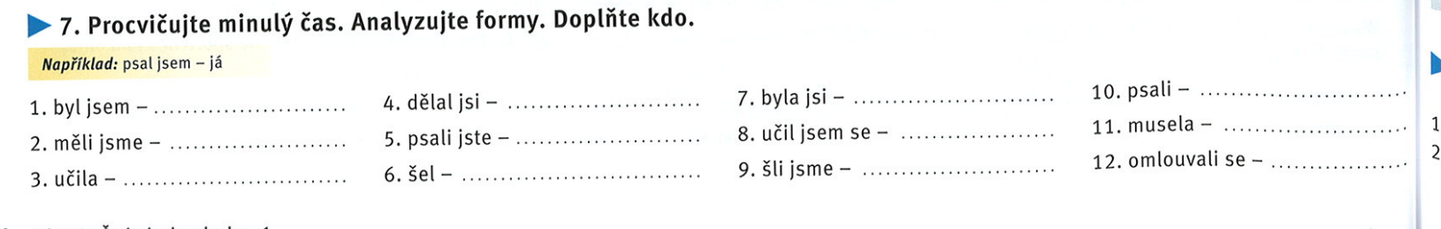



* Byl = he was
* Byla = she was
* Byli = they were (men)
* Byly = they were (women)
* Bil = he was beating
* Bila = she was beating
* Bili = they were beating
* Bily = they were beating
* Bílý = white
* Bílí = white (men plural)
* Býlí = herbs
* Bílí = he/she/they paint it white
* Practice with Flash cards: [Link](https://quizlet.com/571250978/minuly-cas-irregular-flash-cards/?x=1qqt)

**3. SENTENCE ORDER**

Dobrý den, dobrá univerzita, dobré pivo × dobře (well), Mám se dobře…

**PAUZA do 11.25**

* Listen and fill in the gaps and observe the second position in Czech sentence: [Link](https://learningapps.org/watch?v=p5ipxudtj20)

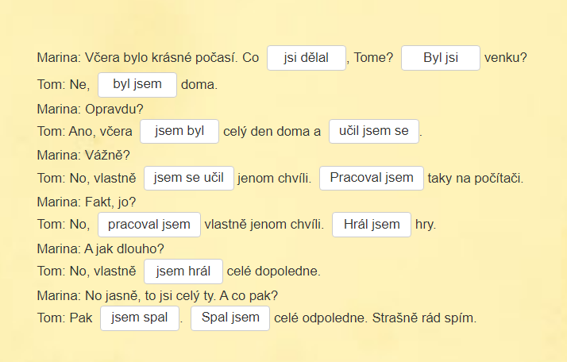

* Practice the second position in Czech sentence: Textbook – page 51, ex. 11.

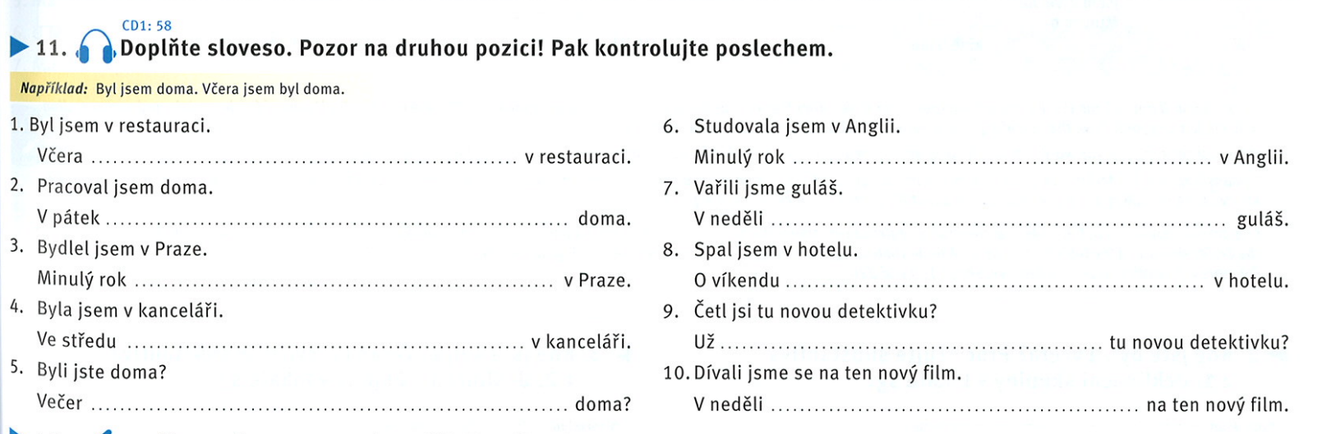

10 V neděli **JSME** **se** dívali…

* Listen and underline what you hear: Textbook – page 51, ex. 13:  [AUDIO LINK](https://www.czechstepbystep.cz/coLm4dEPxQE9/uploads/2018/06/CD1_track_59.mp3)

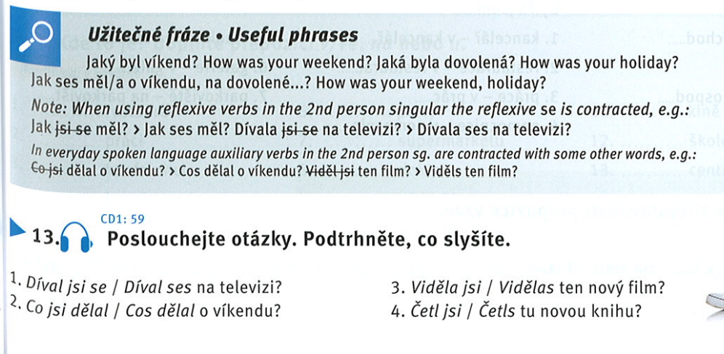



Jak se máš? → Jak jsi se měl? → Jak ses měl?

Díval ses (< jsi + se) na film?

**4. LOCATIVE SINGULAR**

* Study **the locative singular**: Textbook – page 52, grey box.

Expressing location, **where something is.**

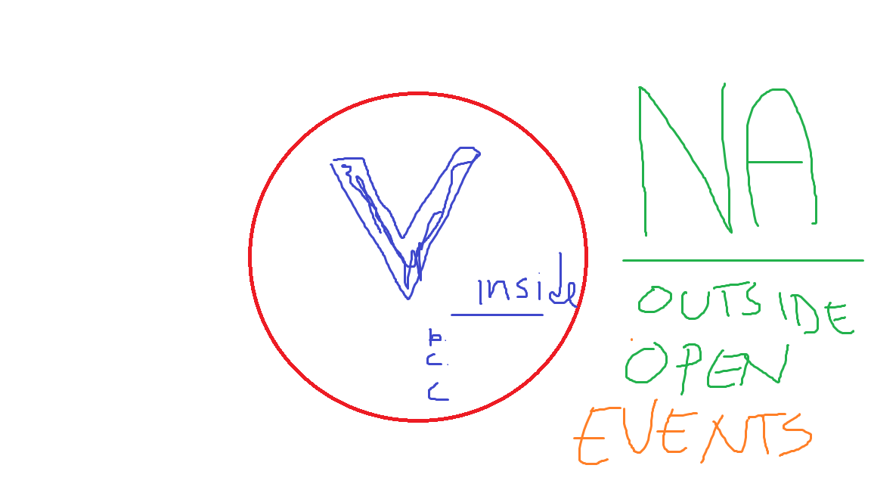

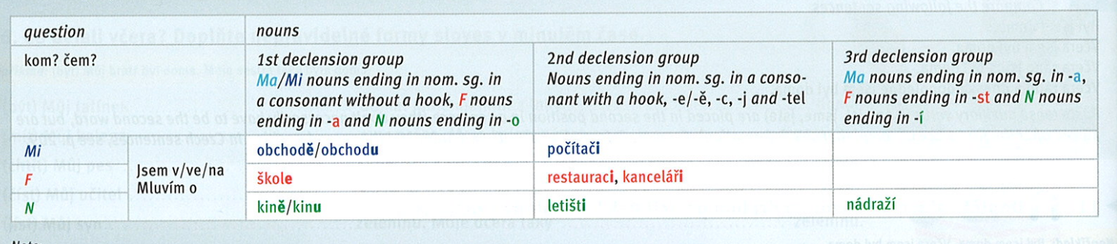



* **Škola** → ve škole
* **kriminál** → v kriminálu
* Univerzita → na univerzitě
  + 1348
* Kolej (dorm, f.) → na koleji
* Náměstí → na náměstí
* Divadlo → v divadle
* Kino → v kině
* Zastávka → na zastáv
  + Na zastáv**ce ––––––––– KA → CE**
* **Praha** → v **Praze**
  + HA → ZE
* Brno → **v Brně**
* Plzeň, f. → v Plzni
* Nemocnice (f) → v nemocnici
* Obchod → v obchodu / v obchodě
* Restaurace → v restauraci
* Hospoda → v hospodě
  + Jsem v hospodě.
  + Jsem v **knajpě**. < knajpa
* Klub → v klubu
* Nádraží → na nádraží
* Zastávka → na zastávce
* Letiště → na letišti
* Posilovna (gym: silný = strong) → v posilovně
* Park → v parku
* Hrad → na hradu / na hradě
* Špilberk → na Špilberku
* Ulice → na ulici
* Úvoz: velká ulice, trolejbus 25, 26, hospoda Zastávka, tramvaj 4 → na Úvozu / Úvoze

Doma = adverb

* Listen and observe the locative case : Textbook -  page 52/ex. 1 - Is it true or not?  [AUDIO LINK](https://www.czechstepbystep.cz/coLm4dEPxQE9/uploads/2018/06/CD1_track_60.mp3)
* Practice the locative sg.: Textbook – page 52, ex. 2 + 3.
* Study prepositions*v/ve - na – u*: Textbook – page 53, grey box.
* Practice the prepositions: Textbook – page 53, ex. 9.

**5. SUMMARY**

* Revise the past tense: Workbook - page 67/ex. 19 + 20.
* **Watch the video to sum up your knowledge about the past tense:**